108年度行專訴字第55號

附圖一：系爭專利主要圖式

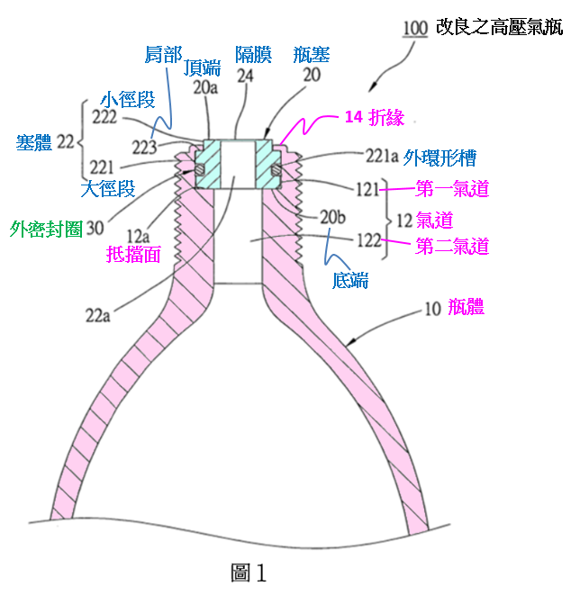
圖1係第一較佳實施例改良之高壓氣瓶之剖視圖
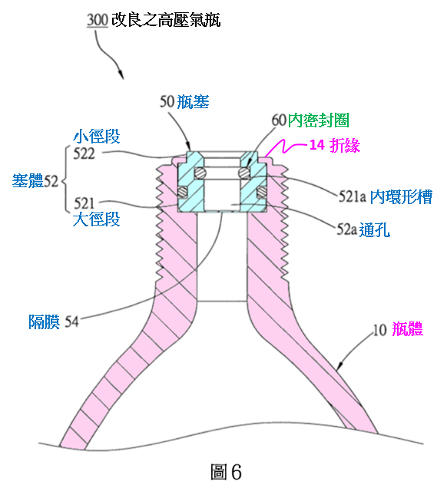
圖6係第三較佳實施例改良之高壓氣瓶之局部剖視圖

附圖二：證據2之主要圖式
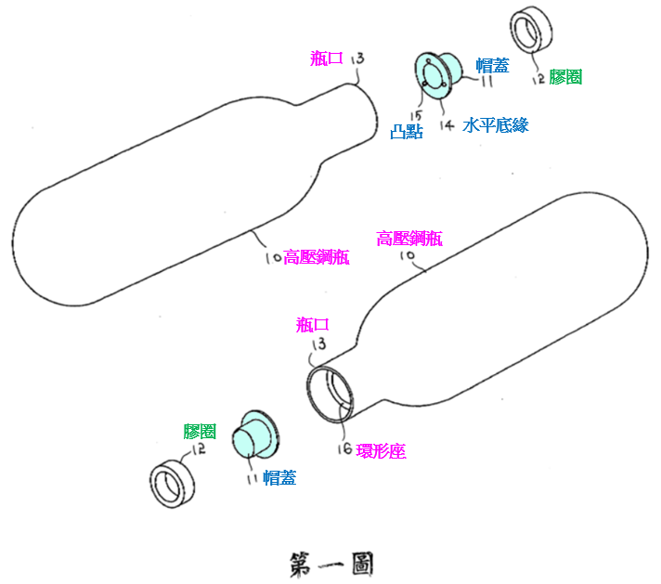
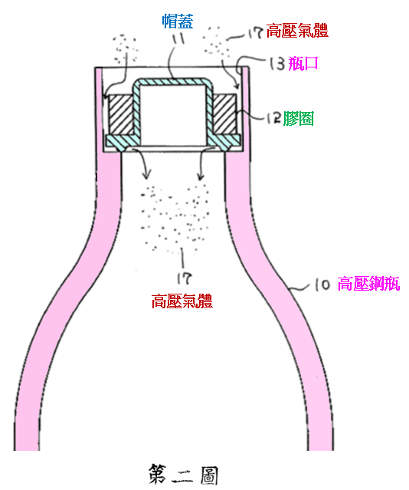
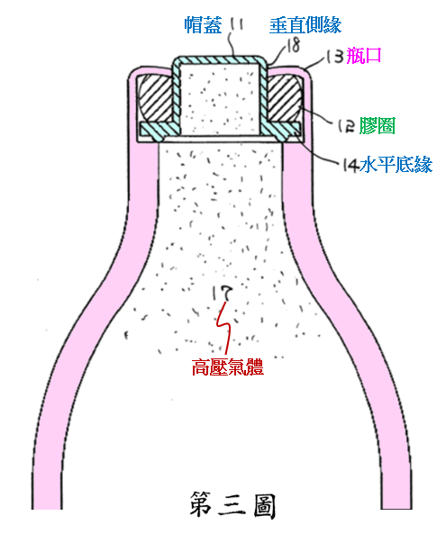

附圖三：證據3之主要圖式
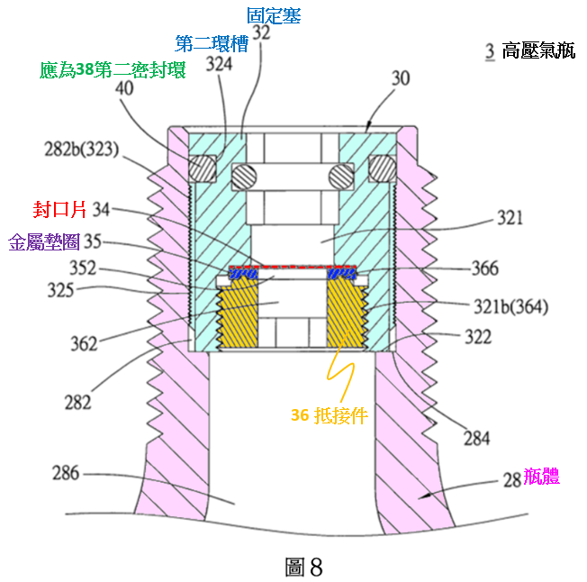
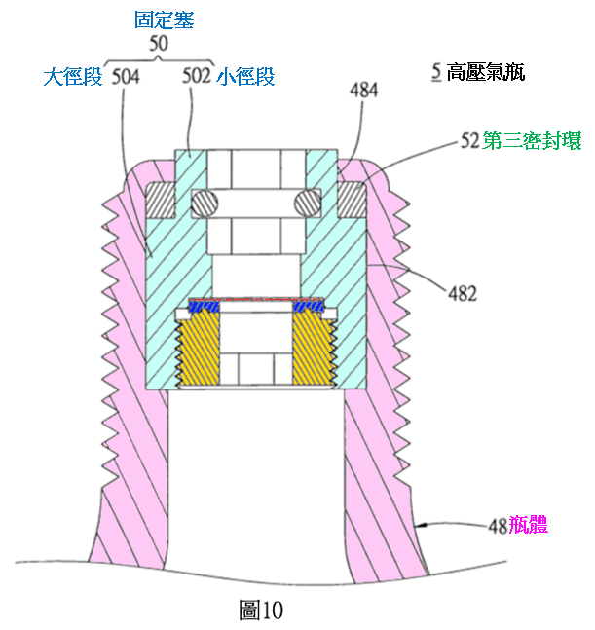

附圖四：證據4之主要圖式
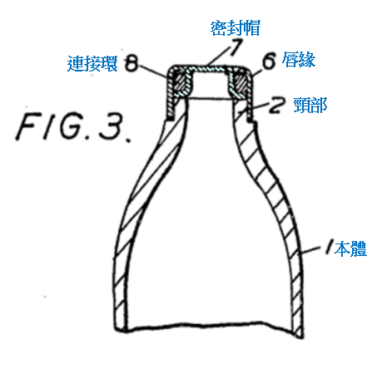

附圖五：證據5之主要圖式


